Verbruikcategorie energie
De verbruikcategoriën voor het indelen van energiekaarten zijn te beheren in het beheer (portaal Inrichtingenbeheer). Zo kan er zelf aangegeven worden uit welke verbruikcategoriën er gekozen kan worden bij het aanmaken van een nieuwe energiekaart bij een inrichting.
In de codetabel (beheertegel Energie verbruikcategorie) kunnen de omschrijvingen van de verbruikcategoriën aangepast worden als mede verbruikcategoriën toegevoegd/verwijderd worden.
Een verbruikcategorie is altijd gekoppeld aan een soort energieverbruik. Het zelf beheren van soorten energieverbruik in OpenWave gebeurt onder de tegel Soort energieverbruik. Indien er een nieuwe soort energieverbruik aangemaakt wordt is het dus altijd zaak bijbehorende verbruikcategoriën aan te maken.

Verbruikcategorie aanpassen
- Open de lijst met verbruikcategoriën onder de tegel Energie verbruikcategorie
- Klik op de regel van de verbruikcategorie die aangepast dient te worden om het detailscherm te openen
- De vervaldatum, naam van de verbruikcategorie en de omschrijving zijn te wijzigen

Nieuwe verbruikcategorie aanmaken
- Open de lijst met verbruikcategoriën onder de tegel Energie verbruikcategorie
- Klik linksonder op de plusknop om een nieuwe verbruikcategorie aan te maken
- Kies de energiecode (soort energie) waar de verbruikcategorie onder valt
- Maak de nieuwe verbruikcategorie aan

Nieuwe Soort energieverbruik aanmaken
Als er nog geen energieverbruikcode is waartoe de nieuwe verbruikcategorie behoort, maak dan eerst een nieuwe energiecode aan onder de beheertegel Soort energieverbruik in het Inrichtingenbeheer.

Opmerking
Let op: indien er bij het aanmaken van een nieuwe soort energieverbruik niet ook verbruikcategorieregels worden aangemaakt zal deze nieuwe energiesoort niet gekozen kunnen worden bij het aanmaken van een nieuwe energiekaart. Het is namelijk verplicht om bij het aanmaken van een nieuwe energiekaart de verbruikcategorie te kiezen behorend bij het soort energieverbruik.
Zie onderstaand schermvoorbeeld:
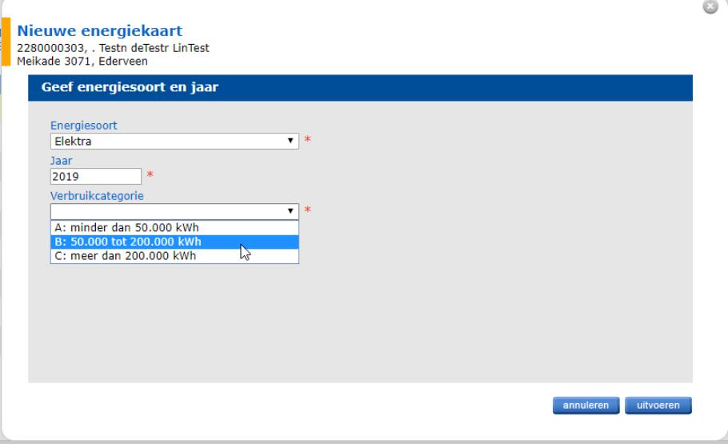
De hierboven getoonde keuzeopties in de dropdownlijst zijn dus aanpasbaar in het beheerportaal.

Vervallen van huidige verbruikcategorie
Aan een verbruikcategorie kan een vervaldatum meegegeven worden. In dat geval zal de niet meer te gebruiken verbruikcategorie niet meer gekozen kunnen worden maar zie je bij de oude energiekaarten wel nog de originele verbruikcategorie.
De verbruikcategorie kan ook verwijderd worden via beheer:
- Open de lijst met verbruikcategoriën onder de tegel Energie verbruikcategorie
- Selecteer de te verwijderen regel
- Klik onderin het lijstscherm op de verwijderknop
- Doorloop de verwijder wizard
LET OP:

